ふくおか健康ポイントアプリ「利用者コード」等画面までの流れ

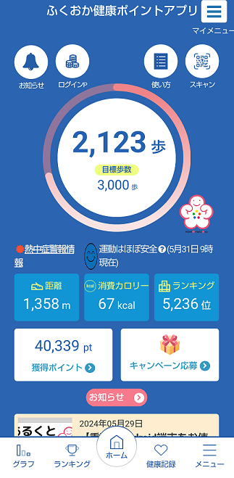
ステップ１

マイメニュー
ボタンをタップ


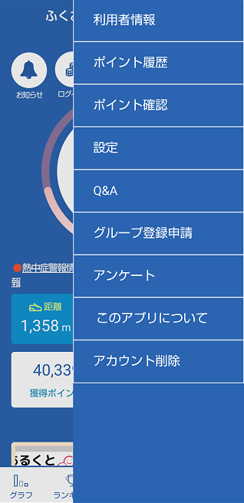
ステップ2
利用者情報をタップ

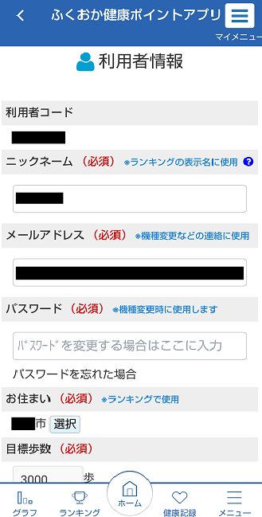

ステップ3
利用者コード、
ニックネームを確認

実施期間中は毎日アプリを起動しましょう！

